PEDIDO DE PROVIDÊNCIAS Nº 958/2024

Recolhimento de galhos na Rua Valparaíso, nº 444, no Bairro Santo Afonso.

Solicita-se, após os trâmites regimentais, que seja enviada cópia da presente proposição ao Poder Executivo, para que realize as seguintes providências:
Recolhimento de galhos na Rua Valparaíso, nº 444, no Bairro Santo Afonso.

Novo Hamburgo, 22 de março de 2024.

Vereadora Lourdes Valim

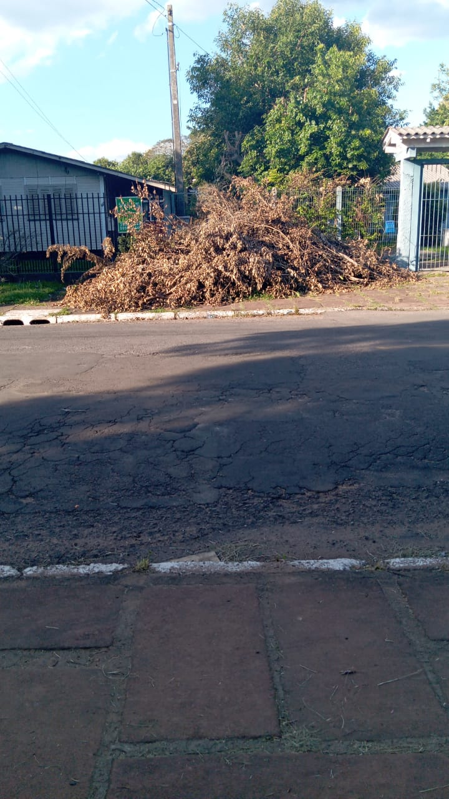

Obs.: Redação conforme original da autora.
/PS

